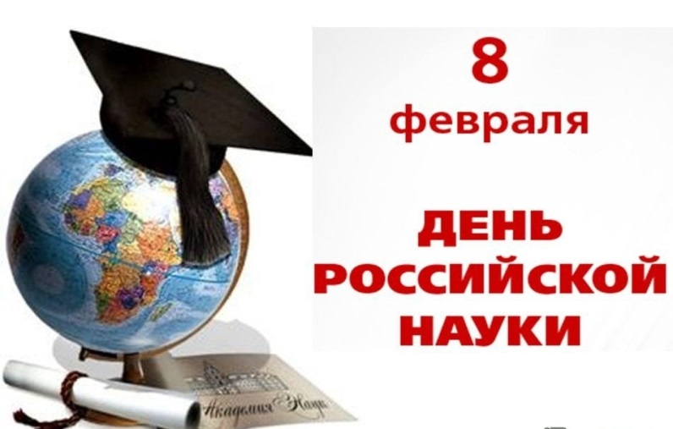
«Наука – самое важное, самое прекрасное и нужное в жизни человека, она всегда была и будет высшим проявлением любви, только одною ею человек победит природу и себя».
А. П. Чехов, русский писатель
Наука — двигатель прогресса. Благодаря её развитию в мире существует множество высоких технологий, медицинских открытий, бытовых и промышленных приборов, облегчающих и улучшающих жизнь человека. Развитие науки очень важно, как для России, так и для всего человечества. Она открывает путь в будущее, спасает жизни, даёт нам возможность познавать окружающий мир и тайны вселенной.
День российской науки – праздник учёных, исследователей, всех тех, кто всерьёз занимается наукой. По праву труд гениальных российских учёных можно сравнить с подвигом – многие из них ценой собственной жизни и здоровья осуществляли эксперименты и добивались положительных результатов. Путь учёного проходит в поисках, подтверждающих его гипотезу. Не поддаваясь унынию и усталости, не отступая перед нападками и невзгодами, люди науки упрямо шли к цели. Результатом становятся технические изобретения. Работа российских учёных способствовала формированию потенциала страны, который обеспечивает процветание нации. И именно поэтому День российской науки настолько важен для всех жителей России.
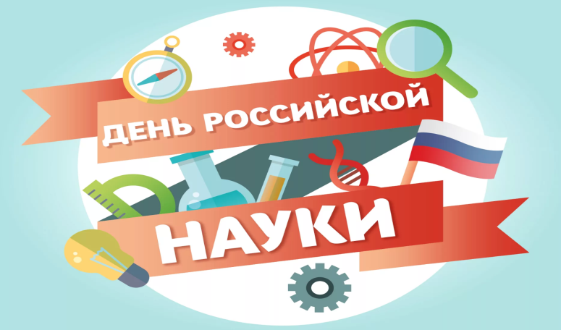
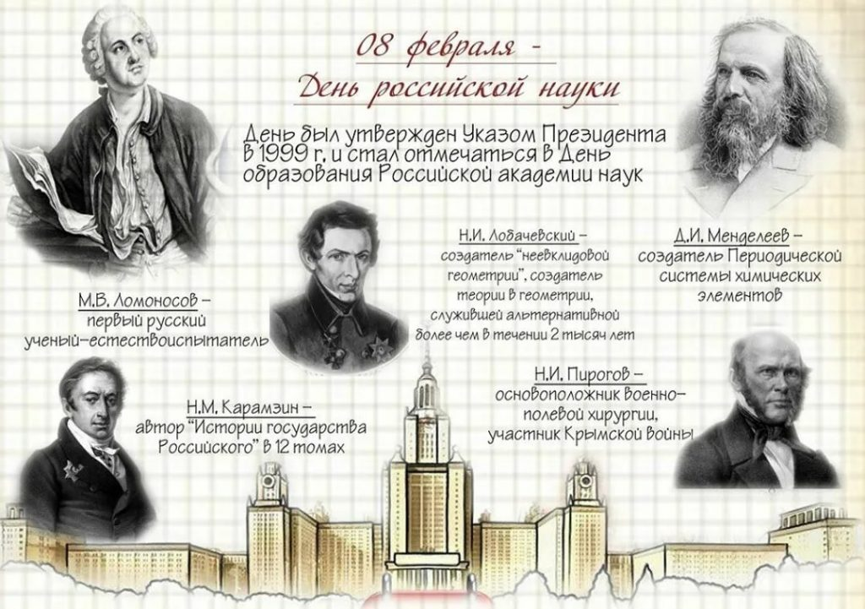

Имена многих учёных навсегда вписаны в историю мировой науки. Российская наука дала миру много великих имён и открытий. Во всём мире известны имена таких учёных, как М.В. Ломоносов, И.П. Павлов, Д.И. Менделеев, Э.К. Циолковский, П.Л. Капица, Л.Д. Ландау, И.В. Курчатов, А.П. Александров, С.П. Королёв, Н.А. Доллежаль, многие другие. Учёными России многое делалось впервые: например, разработано учение о биосфере, запущен искусственный спутник Земли, введена в эксплуатацию первая в мире атомная станция. Российские и советские учёные отмечены Нобелевскими премиями. Первым из удостоенных, в 1904 году, стал академик Иван Петрович Павлов за работу по физиологии пищеварения, далее, в 1908 году, — И. И. Мечников за труды по иммунитету. Последним российским лауреатом стал физик К. С. Новосёлов, в 2010 году получивший Нобелевскую премию за новаторские эксперименты по исследованию двумерного материала графена.
Сегодня научный потенциал России остаётся высоким. Россия занимает лидирующие позиции в научных направлениях: в физике, химии, биотехнологиях, материаловедении, лазерной технике, геологии и многих других областях науки и техники. По сегодняшний день в стране работают замечательные учёные, чьи исследования вызывают колоссальный интерес в мире.
Радио, телевидение, первый искусственный спутник, цветная фотография и многое другое вписано в историю русских изобретений. Эти открытия положили начало феноменальному развитию самых разных сфер в области науки и техники. День российской науки – это прекрасный повод привлечь внимание общественности, молодёжи, школьников к огромным возможностям науки.
В честь этого праздника в читальном зале библиотеки лицея оформлена книжная выставка «О, сколько нам открытий чудных… ». На выставке представлены издания об истории российской науки, о выдающихся учёных, их великих свершениях.
Ждём всех желающих посетить нашу выставку!
